**Plánované rodičovstvo**

- antikoncepcia=pojem zahŕňa metódy, ktoré zabraňujú počatiu, má dlhú históriu

1. prirodzené metódy

A) rozlišovanie plodných a neplodných dní

PLODNÉ - v čase medzi14.-16.dňom od 1.dňa menštruácie +-3 dni vzhľadom na životnosť spermií

- identifikujeme ich zvýšenou bazálnou teplotou v pošve nad 37 º C

NEPLODNÉ – 1.-9.deň a 19.-28.deň cyklu

ZÁVER: nechránený pohl. styk pri pravidelnom cykle by nemal byť v čase od 10.-18. dňa !!!! Pozor však - nevieme kedy u ženy nastáva ovulácia!!! Chrániť sa hlavne voči pohlavným ochoreniam

B) zmenou konzistencie pošvového sekrétu - Billigsova metóda

- vajíčko je schopné byť oplodnené iba 6-12 hodín po ovulácii !!!

C) metóda posudzovania stavu krčka maternice - v čase plodnosti je mäkký, vysoký a trochu roztvorený

- v čase neplodnosti - nízky, tvrdý a uzatvorený

2.mechanické a bariérové

A) kondómy (spoľahlivosť 90%), krémy, pesary (ničia spermie)

B) hormonálna antikoncepcia - tabletky, náplasti, injekcie, podkožné implantáty

C)postkoitálna antikoncepcia - známe ako tabletka "PO" - neodporúča sa, radikálny silno hormonálny zásah do organizmu!!!! musia sa požiť do 72 hodín - vyvolávajú zánik, vypudenie - "potrat" nidovaného oplodneného vajíčka

D)vnútromaternicové telieska - tvar T - majú lokálny účinok, môžu byť hormonálne (v malých dávkach pravidelne vylučujú hormóny) alebo nehormonálne (vyvolajú sterilný zápal)

E)sterilizácia - prerušenie vajíčkovodov (u žien) alebo semenovodov (u mužov).

F)prerušovaná súlož - neodporúčaná pre nespoľahlivosť - dôvod neodhadnutie "správneho času"... kvapôčka čistiaca spoločný vývod sústav muža môže obsahovať spermie...

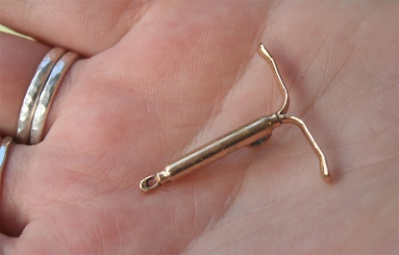 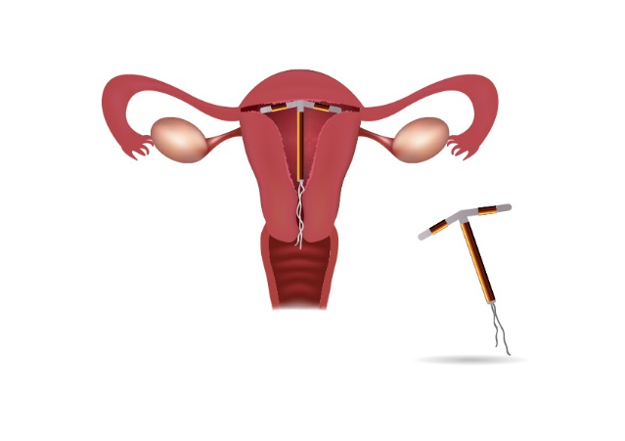

PROMISKUITA=

INDIKÁCIA TEHOTENSTVA, JEHO PRIEBEH A PÔROD

- indikácia pomocou jedinečného hormónu hCG =ľudský choriový gonadotropín (choriogonadotropín), ktorý sa normálne v tele nachádza iba počas gravidity (inak môže indikovať cysty, nádory a iné ochorenia....) a jeho najvyššia koncentrácia je v rannom moči

- rôzna citlivosť, najspoľahlivejšie je urobiť si ho pred dátumom menštruácie

- následne krvným testom a ultrazvukom lekár potvrdí/vyvráti tehotenstvo

- umelé prerušenie tehotenstva =____________________________, radikálny zásah do tela ženy, riziko, že už nebude môcť mať deti

- samotné tehotenstvo sa delí na trimestre:

1.trimester je najdôležitejší pre vývin plodu, 2 týždne po nidácii už tlčie srdiečko, zakladajú sa najdôležitejšie časti NS - jesť ryby, orechy, k

- veeeeľa omega 3 a 6 mastných k. kyselín a kyselinu listovú

2.trimester

3.trimester

Vyvolanie pôrodu - oxytocín

Pôrod má 3 doby pôrodné:

1.doba – vyvolávacia

2.doba – vypudzovacia

3.doba – pôrod placenty a obalov

Laktácia= dojčenie, Šestonedelie = ___________________________________________________________